1 Gulan
1 Gulan roja kedkar û karkerên cîhanê ye. Roj hem roja têkoşînê ye û hem jî cejnek e ku karker ji bo pirsgirêkên girîng xwepêşandanan dikin û nirxên tevgera kedê radixenin pêş çavan.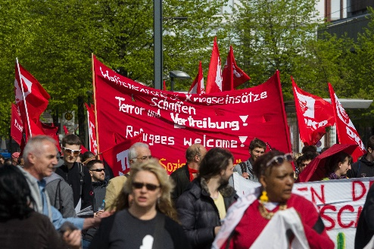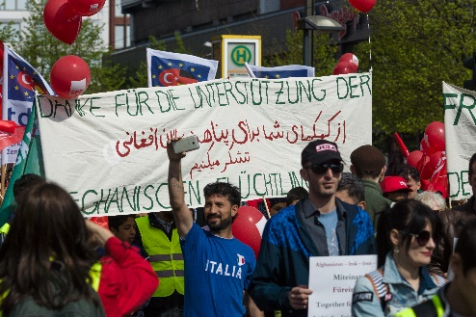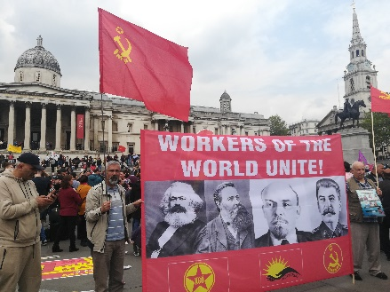
Berlin. wêne: Sergey Kohl, Shutterstock London. wêne: Londisland, Shutterstock Berlin. Sergey Kohl, Shutterstock
Li seranserê cîhanê her sal bi hezaran kes di 1’ê Gulanê de ji bo xwepêşandanan dadikevin qadan. Ev roj li gelek welatan rojeke fermî û betlane ya giştî ye. Di dîroka vê rojê de têkoşîneke demdirêj a ji bo mafên karkeran, ên ku em îro ji xwe re esas digirin, veşartîye.

Dîroka 1 Gulan
Weke beşek ji şoreşa pîşesaziyê ya sedsala 19’an, gelek kargeh li gelek welatan saz bûn. Mal bi mîqtarên zêde hatin çêkirin. Mirov ji bo ku li kargehan bixebitin bar dikirin û diçûn bajaran. Rojên xebatê yên wê demê bi piranî gelekî dirêj domdikirin, û li gelek deveran şert û mercên kar ne gelekî baş bûn. Hêdî hêdî karkeran xwe di sendîkayên karkeran de bi rêxistin kirin da ku ji bo mafên xwe têbikoşin bikin.
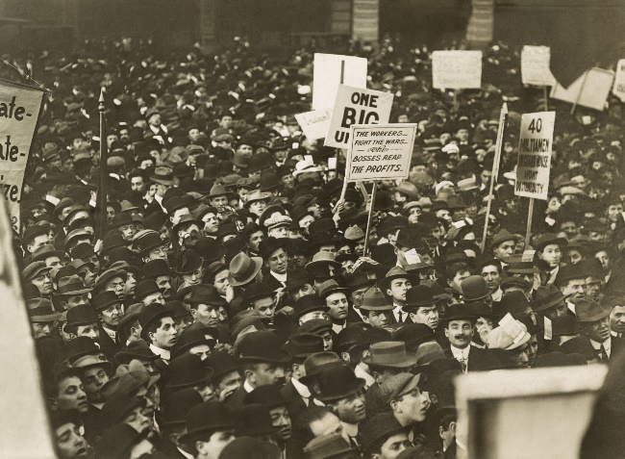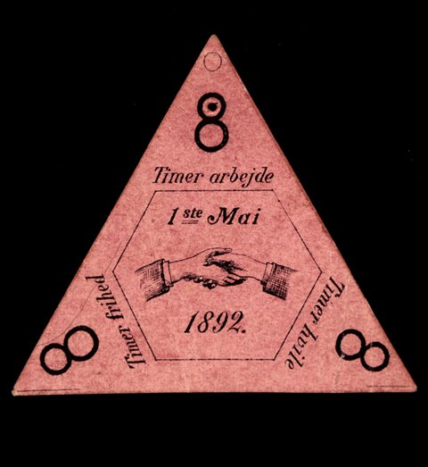
New York 1912. Wêne: Everett Historical, Shutterstock Çavkanî:Flickr
Di sala 1889’an de li Parîsê di kongreya karkeran a navneteweyî de, biryar hate stendin ku karker ji bo daxwazî ya «roja kar a 8-demhijmêr» bikin. Her wiha biryar hat sitandin ku 1’ê Gulanê bibê Roja Karkeran. Dê çawa ev roj werê pêşwazîkirin biryara tevgerên karkeran a li her welatî bû.

1 Gulan li Norwêc
Di 1890 de, tevgera karkeran li Norwêcê yekem car 1’ê Gulanê wekî roja xwe ya navneteweyî ya cejnê û têkoşînê pîroz kir. Roja 1 Gulan li gelek bajaran hate pîrozkirin, û li paytextê, ​​ku wê demê jê re digotin Kristiania, meş hatin saz kirin. Gelek kes beşdarî meşê bûn û pirsgirêka herî girîng daxwazî ya «roja kar a 8-demhijmêr» bû. Li ser plakatên ku di meşê de hatin hildan de wiha dinivîsî: "8 demjimêr xebat, 8 demjimêr azadî û 8 demjimêr bêhnvedan". Gelek salan, daxwaza herî girîng «roja kar a 8-demhijmêr» bû. Piştre, tevgerên karkeran di vê rojê de daxwazî û ramanên xwe dianîn ziman.

Meşa 1 Gulan
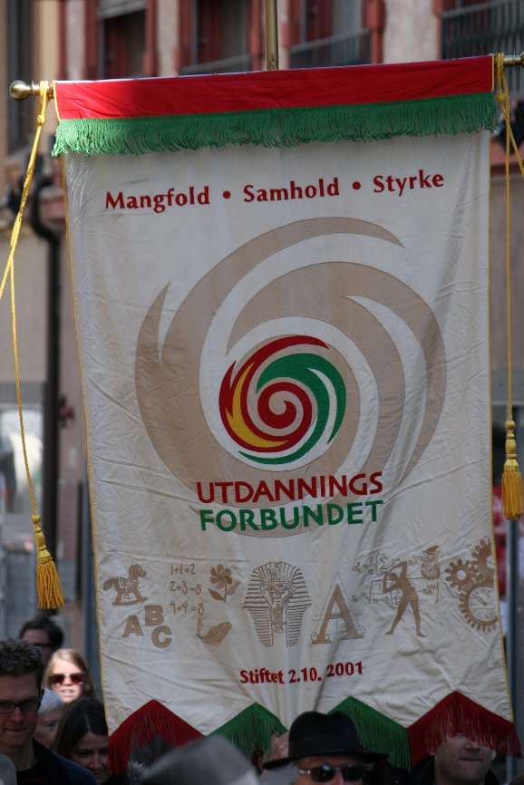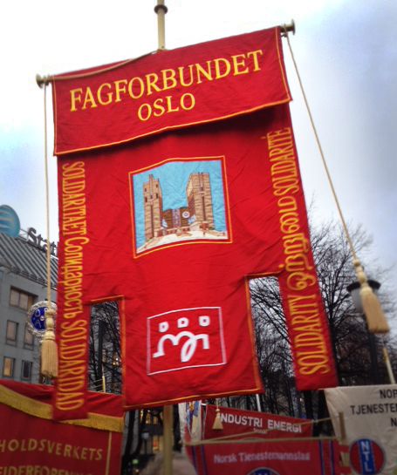
Çavkanî: Wikimedia
Partî û hin rêxistinan vê rojê cûr bi cûr rojê pîroz dikin. Pîrozbahiya 1 Gulan serê sibehê zû bi kombûn û pir caran taştêya komî dest pê dike. Dûvre axaftin tên kirin û meşa 1’ê Gulanê bi rêve diçê. Yên ku beşdarî meşa 1 Gulan dibin alên tevgera xwe hildigirin. Li tenişta alên di meşê de, pankartên bi duruşmeyên ku pirsgirêkên heyî yên civakê radigihînin hene. Muzîk û stran jî her dem di 1’ê Gulanê de girîng bûne.

Roja hevgirtina navnetewî
Ji bo tevgera karkeran li Norwêcê û karkerên li her çar aliyên cîhanê, 1’ê Gulanê cejneke pir girîng e, û ji hêla siyasî ve jî ev roj girîng e. Ji destpêkê ve, pîrozbahiyên 1’ê Gulanê hem bûye roja cejnê ya navneteweyî, hem rojek têkoşînê û hem jî bûye sembolek hêz û yekîtiya tevgera karkeran.
Bi qasî ku ev roj nîşana têkoşîn û dirûşmeya ne, ew roja yekbûn û nasnameyê ye jî. Îro 1’ê Gulanê ji bo dilsoziya bi karkerên seranserê cîhanê re rojeke girîng e. 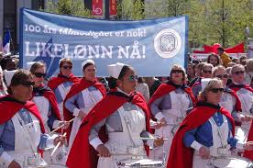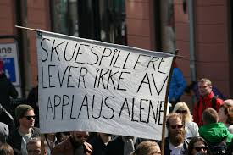
Çavkanî: Flickr

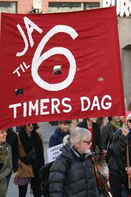
Çavkanî: Flickr Plakata 1 Gulan bi erebî. Çavkanî: abu_zeina, Shutterstock

